"О внесении изменений в постановление акимата Мангистауской области от 23 ноября 2015 года № 358 "Об утверждении регламента государственной услуги "Выдача удостоверений на право управления самоходными маломерными судами"
Утративший силу
Постановление акимата Мангистауской области от 17 января 2019 года № 6. Зарегистрировано Департаментом юстиции Мангистауской области 28 января 2019 года № 3802. Утратило силу постановлением акимата Мангистауской области от 20 февраля 2020 года № 21
Сноска. Утратило силу постановлением акимата Мангистауской области от 20.02.2020 № 21 (вводится в действие по истечении десяти календарных дней после дня его первого официального опубликования).
В соответствии с Законом Республики Казахстан от 23 января 2001 года "О местном государственном управлении и самоуправлении в Республике Казахстан", приказом Министра по инвестициям и развитию Республики Казахстан от 12 июля 2017 года № 465 "О внесении изменений и дополнений в некоторые приказы Министерства индустрии и новых технологий Республики Казахстан и Министерства по инвестициям и развитию Республики Казахстан по вопросам оказания государственных услуг" (зарегистрирован в Реестре государственной регистрации нормативных правовых актов за № 15774) акимат Мангистауской области ПОСТАНОВЛЯЕТ:
1. Внести в постановление акимата Мангистауской области от 23 ноября 2015 года № 358 "Об утверждении регламента государственной услуги "Выдача удостоверений на право управления самоходными маломерными судами" (зарегистрировано в Реестре государственной регистрации нормативных правовых актов за № 2920, опубликовано 30 декабря 2015 года в информационно – правовой системе "Әділет") следующие изменения:
в регламенте государственной услуги "Выдача удостоверений на право управления самоходными маломерными судами", утвержденном указанным постановлением:

пункт 3 изложить в следующей редакции:
"3. Результат оказания государственной услуги – удостоверение на право управления самоходным маломерным судном, дубликат удостоверения на право управления самоходным маломерным судном в бумажном виде, либо письменный мотивированный ответ об отказе в приеме документов оказании государственной услуги в случаях и по основаниям, указанных в пункте 10 стандарта государственной услуги "Выдача удостоверений на право управления самоходными маломерными судами", утвержденного приказом Министра по инвестициям и развитию Республики Казахстан от 30 апреля 2015 года № 556 "Об утверждении стандартов государственных услуг в сфере внутреннего водного транспорта" (зарегистрирован в Реестре государственной регистрации нормативных правовых актов за № 11369) (далее – Стандарт).";

пункт 4 изложить в следующей редакции:
"4. Основанием для начала процедуры (действия) по оказанию государственной услуги является получение услугодателем заявления и иных документов услугополучателя или электронного запроса услугополучателя, предусмотренных пунктом 9 Стандарта.";
подпункт 3) пункта 5 изложить в следующей редакции:
"3) рассмотрение документов ответственным исполнителем услугодателя, проверка их на соответствие установленным требованиям, оформление результата оказания государственной услуги:
выдача удостоверения на право управления самоходным маломерным судном – 10 (десять) рабочих дней со дня успешной сдачи экзамена;
выдача дубликата удостоверения на право управления самоходным маломерным судном – 2 (два) рабочих дня с момента сдачи пакета документов;
выдача удостоверения на право управления самоходным маломерным судном в случае истечения срока действия ранее выданного удостоверения – 3 (три) рабочих дня с момента сдачи пакета документов;
в случае установления факта неполноты представленных документов и (или) документов с истекшим сроком действия услугодатель в указанные сроки дает письменный мотивированный отказ в дальнейшем рассмотрении заявления – 1 (один) рабочий день.";

приложение 2 к регламенту государственной услуги "Выдача удостоверений на право управления самоходными маломерными судами" изложить в новой редакции согласно приложению к настоящему постановлению.
2. Государственному учреждению "Управление пассажирского транспорта и автомобильных дорог Мангистауской области" (Алтаев А.А.) обеспечить государственную регистрацию данного постановления в органах юстиции, его официальное опубликование в Эталонном контрольном банке нормативных правовых актов Республики Казахстан и средствах массовой информации.
3. Контроль за исполнением настоящего постановления возложить на заместителя акима Мангистауской области Килыбай Н.И.
4. Настоящее постановление вступает в силу со дня государственной регистрации в органах юстиции и вводится в действие по истечении десяти календарных дней после дня его первого официального опубликования.
Аким Мангистауской области | Е. Тугжанов
Приложение
к постановлению акимата
Мангистауской области
от 17 января 2019 года № 6
Приложение 2 к регламенту
государственной услуги
"Выдача удостоверений на право
управления самоходными маломерными
судами"
Справочник бизнес – процессов оказания государственной услуги "Выдача удостоверений на право управления самоходными маломерными судами" при выдаче удостоверения

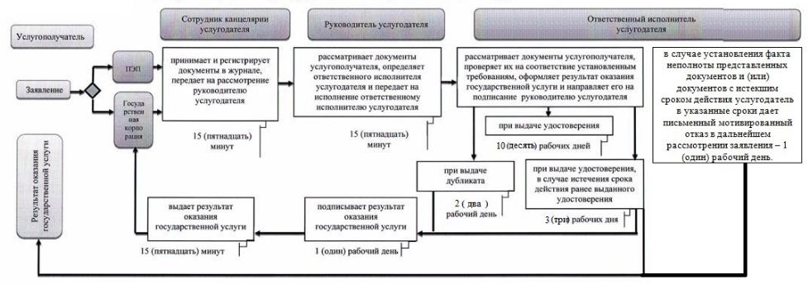

Условные обозначения:

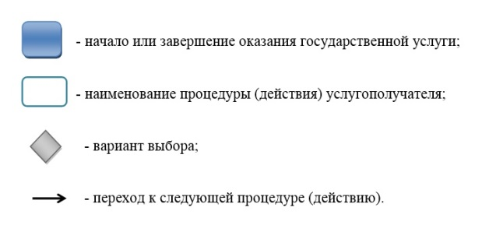

© 2012. РГП на ПХВ «Институт законодательства и правовой информации Республики Казахстан» Министерства юстиции Республики Казахстан

